ТЕХНИЧЕСКИЕ УСЛОВИЯ
на присоединение к общедомовым коммуникациям
по адресу г. Зеленоград корпус 2315А, 2315Б

Зеленоград 2019

В целях соблюдения строительных норм и правил и требований «Технических условий на присоединение к общедомовым коммуникациям», обеспечения сохранности несущих элементов здания и общедомовых инженерных систем Собственнику помещения рекомендуется заключить договор на осуществление функции технического надзора, на время проведения строительно-монтажных работ с подрядной организацией на ведение строительного контроля в квартире.

Слаботочные сети.
Основные технические рекомендации

К монтажу внутреннего квартирного слаботочного щита:
- размер не менее 500x300x150 мм;
-укомплектовать щит блоком розеток 220В- 2 шт.
К монтажу ЛВС (Интернет, Телефония, Цифровое ТВ):
- использовать кабель - витая пара, марка UTP, FTP 5 категории, кабель экранированный восьмижильный;
- прокладка кабеля выполняется по кратчайшему расстоянию, при этом длина кабеля от межэтажного шкафа до самой удаленной розетки не должна превышать 90 м;
- розетки RJ-45 5 категории;
- разделка кабеля выполняется по требованиям стандарта EIA/TIA 568В UTP;
- прокладка кабеля осуществляется в ПНД трубах D=25mm под заливку в пол или трубах ПВХ D=20mm в штробах и за подшивным потолком.
К монтажу видеодомофонной связи:
- комплекс оборудован системой видеодомофонной связи «Bus-IP»;
-для подключения абонентского устройства необходимо обратиться в управляющую компанию;
К монтажу системы видеонаблюдения:
- не допускается монтаж камер видеонаблюдения или другого оборудования Собственников квартир в местах общего пользования, на фасады, объекты благоустройства и другие объекты общедомового пользования без согласования проекта на производство работ со службой эксплуатации;

Обеспечение сохранности системы противопожарной безопасности:
- Собственник несет ответственность за сохранность противопожарной системы, находящейся в жилом/нежилом помещении, и выполнение проектных решений системы АПС и СОУЭ при перепланировке. АПС и СОУЭ жилого/нежилого помещения входит в общую противопожарную систему здания;
- перед началом проведения ремонтно-строительных работ Собственник направляет в Управляющую компанию заявление на отключение элементов систем АПЗ и гарантийное письмо на его восстановление за свой счет в случае нарушения системы;
- после получения заявления от Собственника Управляющая компания отключает пожарную сигнализацию квартиры от общей системы, демонтирует датчики и передает собственнику на хранение;
- демонтаж/монтаж датчиков осуществляется силами Управляющей компании. Стоимость указанных работ оплачивается Собственником в соответствии с утверждённым прайсом Управляющей компании и на основании выставленного счета;
- в случае необходимости изменения количества пожарных извещателей, либо изменения функционального назначения помещения или перепланировки (Согласно СП 4.13130.2013) требуется разработать проектную документацию и согласовать проект с управляющей компанией.
Запрещается демонтировать и переносить датчики пожарной сигнализации без согласования с Управляющей компанией. Пожарные извещатели должны находиться в свободном доступе для возможности их проверки и проведения планового технического обслуживания.
Убытки, возникшие в связи с выполнением работ, указанных в данном пункте, будут взысканы с виновной стороны.
Запрещается монтировать запирающие устройства на двери и окна мест общего пользования без согласования со службой эксплуатации или Инвестором строительства;

Ответственность Собственника
Собственник несет ответственность за: действия Подрядной организации, в т.ч. за соблюдения ими:
- действующего законодательства РФ и правил, установленных настоящим регламентом;
- СНиП (строительные нормы и правила) и СП (свод правил);
- правил пожарной безопасности;
- правил охраны труда;
- за соблюдение чистоты и порядка в местах общего пользования, в т.ч. складирования строительного мусора в предназначенных местах.
- сохранность всех инженерных сетей и оборудования, смонтированного в его помещении;
- работу инженерных сетей и оборудования, в т.ч. за нарушение теплового режима, герметичность систем и других технических параметров, возникших в результате производства работ, не согласованных с Управляющей компанией (замена приборов отопления, а также установка дополнительных приборов; перемонтаж стояков и разводки, нарушение целостности вентиляционных коробов и т.п.).

Присоединение к электрическим сетям.

Заявленная мощность 8,5 кВт
Разрешённая к присоединению мощность 8,5 кВт
Уровень напряжения 220 В
Категория надёжности II
I. Точка подключения:
УРЭМ – устройство этажное- распределительное
II. Условия подключения:
Выполнить проект электроснабжения на основании выданного ТУ в соответствии с требованиями действующих ГОСТ, Правил Устройства Электроустановок (ПУЭ) и других нормативных документов организацией, имеющей свидетельство СРО на данный вид проектирования.
Проектом предусмотреть следующее разрешенное присоединение выделенной мощности и тип средства учета электроэнергии:

Тип помещения | U, В | Рр. | I р. | Ввод в помещение | Защита | Тип счетчика
Квартира | 220 В | 8,5 кВт | 40 А | ВВГнг-LS 5х10 мм2 | АД12S 50А/100  ВА47-29 C40А | Меркурий200.02  Кл. точности 1,0  U=220В  Imax=5(50)А

Рассмотреть проектом вопросы:
- потерь и качества напряжения в сети.
- обоснования применения электронагревательного оборудования.
- систему уравнивания потенциалов.
- установку реле приоритета нагрузок

Проект согласовать c органами Ростехнадзора, в случае необходимости данных согласований.

Во время проведения ремонтно-строительных (монтажных) работ должны выполняться следующие условия:
- электроснабжение квартир на время ремонтных работ осуществить по одной фазе от щита квартирного (ЩК) с расчетным током 16А.
- прокладку групповых линий электроснабжения предусматривать в закладных диэлектрических трубах, имеющих сертификат пожарной безопасности в соответствии с НПБ-246, преимущественно за потолочном пространстве подвесных потолков. Допускается прокладка электросети в закладных трубах в стяжках полов и в бороздах стен в защитном штукатурном слое. При этом должна быть обеспечена возможность сменяемости электропроводки;
- предусмотреть прокладку групповых линий кабельным изделием, не распространяющим горение и имеющим маркировку «ВВГнг-LS», сечением:
    - для розеточных групп – не менее 2,5 мм²;
    - для линий освещения – не менее 1,5 мм²;
- штепсельные розетки должны соответствовать требованиям ПУЭ п.7.1.49, должны быть оснащены заземляющим контактом, в санузлах - защитными шторками;
- в электропроводке к расчетным счетчикам наличие паек не допускается. (ПУЭ п.1.5.33).
- выполнение электропроводки в вентиляционных каналах и шахтах запрещается. Допускается пересечение этих каналов и шахт одиночными проводами и кабелями, заключенными в стальные трубы. (ПУЭ п.2.1.67).
- места соединения и ответвления жил проводов и кабелей, а также соединительные и ответвительные сжимы и т. п. должны иметь изоляцию, равноценную изоляции жил целых мест этих проводов и кабелей. (ПУЭ п.2.1.25).
- в жилых зданиях прокладка вертикальных участков распределительной сети внутри квартир не допускается. (ПУЭ п.7.1.35).
- запрещается прокладка от этажного щитка в общей трубе, общем коробе или канале проводов и кабелей, питающих линии разных квартир. (ПУЭ п.7.1.35).
- во всех зданиях линии групповой сети, прокладываемые от групповых, этажных и квартирных щитков до светильников общего освещения, штепсельных розеток и стационарных электроприемников, должны выполняться трехпроводными (фазный - L, нулевой рабочий - N и нулевой защитный - РЕ проводники). (ПУЭ п.7.1.36).
- не допускается объединение нулевых рабочих и нулевых защитных проводников различных групповых линий. (ПУЭ п.7.1.36).
- нулевой рабочий и нулевой защитный проводники не допускается подключать на щитках под общий контактный зажим. (ПУЭ п.7.1.36).
- Электрические сети, прокладываемые за непроходными подвесными потолками и в перегородках, рассматриваются как скрытые электропроводки и их следует выполнять: за потолками и в пустотах перегородок из горючих материалов в металлических трубах, обладающих локализационной способностью, и в закрытых коробах; за потолками и в перегородках из негорючих материалов 2 - в выполненных из негорючих материалов трубах и коробах, а также кабелями, не распространяющими горение. При этом должна быть обеспечена возможность замены проводов и кабелей. ПУЭ п.7.1.38.
- открытая прокладка проводов в помещениях кухонь квартир не допускается. (ПУЭ п.7.1.39).
- в саунах, ванных комнатах, санузлах, душевых, как правило, должна применяться скрытая электропроводка. (ПУЭ п.7.1.40).
- в саунах, ванных комнатах, санузлах, душевых не допускается прокладка проводов с металлическими оболочками, в металлических трубах и металлических рукавах. (ПУЭ п.7.1.40).
- в саунах для зон 3 и 4 по ГОСТ Р 50571.12-96 "Электроустановки зданий. Часть 7. Требования к специальным электроустановкам. Раздел 703. Помещения, содержащие нагреватели для саун" должна использоваться электропроводка с допустимой температурой изоляции 170oc. (ПУЭ п.7.1.40).
- сечение РЕ проводников, не входящих в состав кабеля, должно быть не менее 2,5 мм2 - при наличии механической защиты и 4 мм2 - при ее отсутствии. (ПУЭ п.7.1.45).
- в ванных комнатах, душевых и санузлах должно использоваться только то электрооборудование, которое специально предназначено для установки в соответствующих зонах указанных помещений по ГОСТ Р 50571.11-96 (ПУЭ п.7.1.47)., при этом должны выполняться следующие требования:
- - электрооборудование должно иметь степень защиты по воде не ниже чем:
- в зоне 0 - IPx7;
- в зоне 1 - IPx5;
- в зоне 2 - IPx4 (IPx5 - в ваннах общего пользования);
- в зоне 3 - IPx1 (IPx5 - в ваннах общего пользования); (ПУЭ п.7.1.47)
- - в зоне 0 могут использоваться электроприборы напряжением до 12 В, Предназначенные для применения в ванне, причем источник питания должен размещаться за пределами этой зоны:
- - в зоне 1 могут устанавливаться только водонагреватели;
- - в зоне 2 могут устанавливаться водонагреватели и светильники класса защиты 2;
- - в зонах 0, 1 и 2 не допускается установка соединительных коробок, распредустройств и устройств управления. (ПУЭ п.7.1.47)
- в ванных комнатах квартир и номеров гостиниц допускается установка штепсельных розеток в зоне 3 по ГОСТ Р 50571.11-96, присоединяемых к сети через разделительные трансформаторы или защищенных устройством защитного отключения, реагирующим на дифференциальный ток, не превышающий 30 мА. (ПУЭ п.7.1.48).
- любые выключатели и штепсельные розетки должны находиться на расстоянии не менее 0,6 м от дверного проема душевой кабины. (ПУЭ п.7.1.48).
- в квартирах при трехпроводной сети (см. п. 7.1.36.) должны устанавливаться штепсельные розетки на ток не менее 10 А с защитным контактом. (ПУЭ п.7.1.49).
- В ванных комнатах, санузлах, стиральных помещениях и т.п. установка распределительных устройств и устройств управления не допускается. (ПУЭ п.7.1.52). допускается установка выключателей, приводимых в действие шнуром. (ПУЭ п.7.1.48).
- необходимо присоединять открытые проводящие части светильников и стационарных электроприемников (электрических плит, бытовых кондиционеров, электрополотенец и т.п.) к нулевому защитному проводнику. (ПУЭ п.7.1.68).
- при установке УЗО последовательно должны выполняться требования селективности.
- не допускается использовать УЗО в групповых линиях, не имеющих защиты от сверхтока, без дополнительного аппарата, обеспечивающего эту защиту. (ПУЭ п.7.1.76).
- в групповых сетях, питающих штепсельные розетки, следует применять УЗО с номинальным током срабатывания не более 30 мА. (ПУЭ п.7.1.79).
- к дополнительной системе уравнивания потенциалов должны быть подключены все доступные прикосновению открытые проводящие части стационарных электроустановок, сторонние проводящие части и нулевые защитные проводники всего электрооборудования (в том числе штепсельных розеток) (ПУЭ п.7.1.88). Для ванных и душевых помещений дополнительная система уравнивания потенциалов является обязательной и должна предусматривать, в том числе, подключение сторонних проводящих частей, выходящих за пределы помещений. (ПУЭ п.7.1.88).
- нагревательные элементы, замоноличенные в пол, должны быть покрыты заземленной металлической сеткой или заземленной металлической оболочкой, подсоединенными к системе уравнивания потенциалов. (ПУЭ п.7.1.88).
- соединительные коробки не устанавливают в зонах 0, 1 и 2.( ГОСТ Р 50571.11-96п.701.520.04.)
- в квартирных щитках должна быть выполнена маркировка защитных аппаратов линий групповых цепей порядковыми номерами. На фасадной части оболочки щитков должен быть нанесен предупреждающий знак «Осторожно! Электрическое напряжение» по ГОСТ 12.4.026. ( ГОСТ Р 51628-2000 п.6.4.5.)
- РЕ проводник групповых сетей запрещается соединять последовательно п.1.7.144. ПУЭ п.8.3 СП 31-110-2003.
- к каждому зажиму для РЕ- и N-проводников должен присоединяться, как правило, один проводник. ГОСТ Р 51732-2001 п.6.4.5
- цвета изоляции проводников должны быть в соответствии ГОСТ Р 50462-92
- доступ к местам соединений и присоединений проводников дополнительной системы уравнивания потенциалов должен быть свободным 1.7.140.
- при размещении распределительных пунктов и групповых щитков вне электрощитовых помещений они должны устанавливаться в удобных и доступных для обслуживания местах, в шкафах со степенью защиты оболочки не ниже IP31.
- расстояние от трубопроводов (водопровод, отопление, канализация, внутренние водостоки), газопроводов и газовых счетчиков до места установки распределительных устройств должно быть не менее 1 м.
Присоединение дополнительных электрических нагрузок, превышающих выделенную мощность, начинается только после оформления установленным порядком разрешения на присоединение мощности и получения новых Т.У. на подключение;
Организовать комиссию для оформления Акта на скрытые работы в составе:
    - владельца квартиры или его представителя;
    - представителя технического надзора;
    - представителя подрядной организации.
На момент подписания акта предоставляется следующая документация:
    - проект электроснабжения квартиры, согласованный в установленном порядке;
    - исполнительная схема (2 экз.) выполненной разводки с указанием ширины трасс, привязок по полам, потолку, стенам (выполняется подрядной организацией, производившей электромонтажные работы на объекте).
При этом должны быть выполнены в полном объёме скрытые работы, установлен (без коммутирования) квартирный электрощит в соответствии с утверждённым проектом.
По окончании электромонтажных работ в полном объеме произвести пуско-наладочные работы с последующим оформлением технического отчета следующего содержания:
-титульный лист;
-содержание;
-копия свидетельства о регистрации электролаборатории;
-протокол визуального осмотра;
-протокол проверки наличия цепи между заземлёнными установками и элементами заземлённой установки;
-протокол проверки сопротивления изоляции проводов, кабелей и обмоток электрических машин;
-протокол проверки согласования параметров цепи «фаза – нуль» с характеристиками аппаратов защиты и непрерывности защитных проводников;
-протокол проверки автоматических выключателей напряжением до 1000 В;
-протокол проверки и испытаний устройств защитного отключения (УЗО);
-ведомость дефектов.
Организовать проверку сотрудниками отдела технического надзора выполнения заявителем технических условий с последующим оформление акта осмотра.
После выполнения всех работ в соответствии с данными ТУ предоставить в службу эксплуатации комплект документации (согласованный проект, акт скрытых работ, технический отчет, акт осмотра электроустановки) для оформления Акта разграничения балансовой принадлежности и эксплуатационной ответственности и перевода энергоустановки помещения (квартиры) на постоянное энергоснабжение.
ТУ не являются основанием на включение электроустановки.
ТУ действительны при условии полного исполнения Заказчиком данных технических условий.

Присоединение к системам вентиляции и кондиционирования
В квартирах предусматривается приточно- вытяжная естественная вентиляция. Тип системы вытяжной вентиляции- «коллектор-спутник». Отработанный воздух удаляется через вытяжные решетки, установленные под потолком помещений в санузлах и кухнях. Приток осуществляется через регулируемые приточные клапаны в оконных блоках Air- Box Comfort в верхнюю зону жилых помещений. Системы сбалансированы по расходу воздуха, в связи с чем, устанавливать напорные вентиляторы в вытяжные каналы ЗАПРЕЩАЕТСЯ, а также ЗАПРЕЩАЕТСЯ устанавливать вытяжной зонт с механическим побуждением в кухонной зоне. При наличии, установленных огнезащитных клапанов с электроприводами, предусмотреть сервисные лючки для доступа.
До начала работ по монтажу внутриквартирной системы вентиляции и кондиционирования необходимо разработать и предоставить в службу эксплуатации проект на основании выданного ТУ, в соответствии с требованиями действующих ГОСТ № 30494-2011; СП № 60.13330.2012, СП 50.13330.2012 и других нормативных документов организацией, имеющей свидетельство СРО на данный вид проектирования.
Для обеспечения микроклимата в жилых помещениях предусмотрена установка индивидуальных систем кондиционирования в фасадных корзинах с закладными выходами для межблочных коммуникаций через ограждающие конструкции фасада.
Выполнить дренаж внутренних блоков индивидуальных систем кондиционирования с отводом в систему общедомовой хозфекальной канализации с разрывом струи.
Проведение ремонтно-строительных работ
Общестроительные работы.

Перепланировка (переустройство) квартиры должна осуществляться без размещения местоположения кухни, ванных комнат и санитарных узлов над жилыми комнатами нижерасположенных квартир.
Не допускается снос, ослабление сечений, пробивка ниш, борозд, отверстий в силовых (несущих) элементах здания (колонн, пилонов, монолитных стен и перекрытий), находящихся в площади квартиры и в объёме наружных стен.
Пробивку отверстий, борозд в стенах, перегородках и стяжках полов для прокладки инженерных коммуникаций производить в строгом соответствии с согласованным проектом, с применением специального инструмента (штробореза) без значительных ударных нагрузок.
Межкомнатные внутриквартирные перегородки возводить из пустотелого кирпича, легкобетонных блоков с креплением анкерами к несущим конструкциям, или гипсокартона и направляющих элементов согласно технологии.
Материалы и оборудование, применяемые при переустройстве квартир, должны быть сертифицированы для применения в Российской Федерации.
Проектом Здания предусмотрена толщина выравнивающей стяжки не более 100 мм;
Общая нагрузка на плиту перекрытия не должна превышать 520 кг/м.кв.;
Не допускается производство работ по замене облицовки фасадов, замены остекления или других работ, влияющих на облик Здания без согласования проекта на производство данных работ с Застройщиком, автором Здания и государственных органов, отвечающих за архитектурный вид города (МосЖилИнспекция, Территориальный орган архитектуры и градостроительства).

Работы по звукоизоляции помещений.
Проектом должна быть предусмотрена конструкция полов, с обязательной звукоизоляцией по всей площади помещений (коэффициент шумопоглощения не менее 20Дб).
Материалы и оборудование должны быть сертифицированы для применения в Российской Федерации.
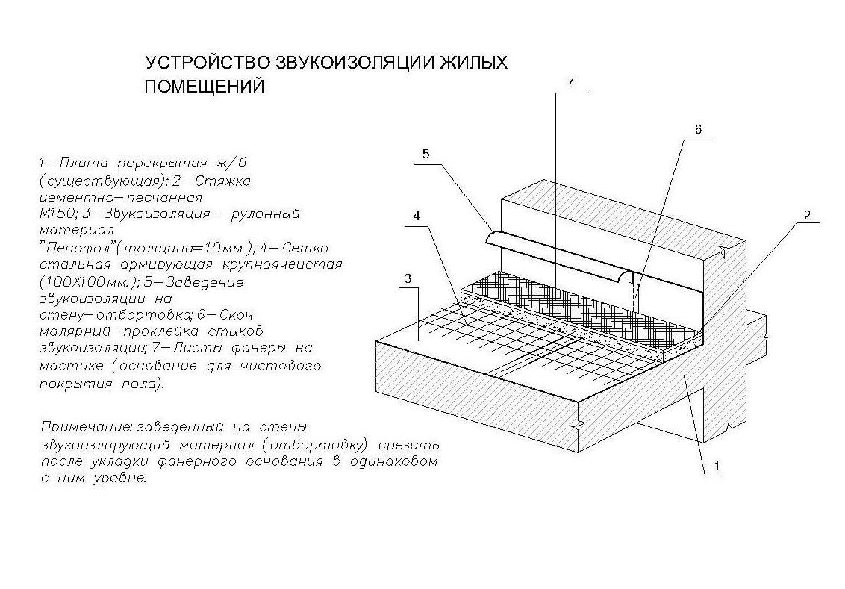
Работы по устройству гидроизоляции санитарных узлов и мокрых зон.
Проектом должна быть предусмотрена гидроизоляция санитарных узлов и мокрых зон.
Не допускается устройство гидроизоляции с применением средств открытого огня – газовых горелок, паяльных ламп и т. д.
Материалы и оборудование должны быть сертифицированы для применения в Российской Федерации.
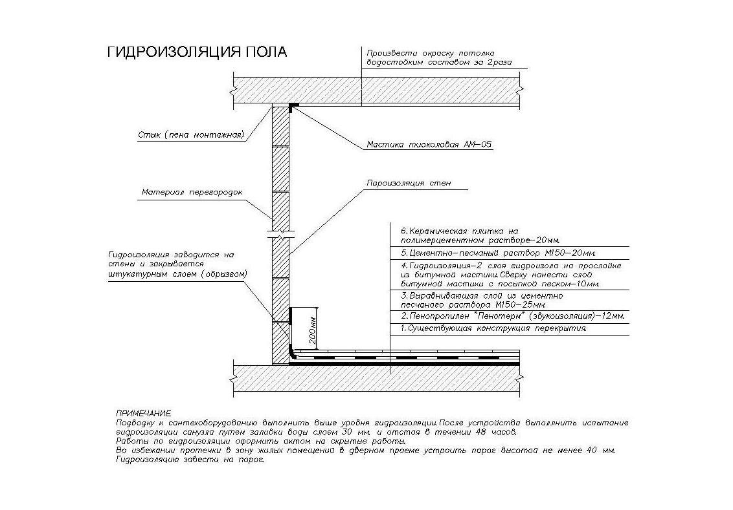

Работы по замене входных дверей квартир.
Входные двери в квартиры, установлены согласно проекта, с соблюдением требований СНиП и пожарной безопасности, поэтому в случае замены входной двери необходимо соблюдение стороны открывания, размера и цвета, а также предоставить в эксплуатирующую организацию заявление собственника помещения и эскиз двери в цветном исполнении или указанием цвета по шкале RAL, Pantone или др., согласованный с Инвестором строительства.
Работы по переносу или изменению стороны открывания входных дверей квартир.
Входные двери в квартиры, установлены согласно проекта, с соблюдением требований СНиП и пожарной безопасности, поэтому в случае замены и переноса входной двери необходимо предоставить в эксплуатирующую организацию проект согласованный с:
Проектной организацией, являющейся автором разработчиком данной серии дома;
С территориальным органом архитектуры и градостроительства – в части соответствия проекта архитектурным требованиям;
С Государственным санитарно-эпидемиологическим надзором – в части соответствия проекта санитарным правилам и нормам;
С Государственным пожарным надзором – в части соответствия пожарным правилам;
С Мосжилинспекцией – в части соответствия проекта нормативам эксплуатации жилищного фонда.
Так как межквартирный холл является общедомовой территорией необходимо согласовать перенос двери с владельцами соседних квартир.
В случае замены собственником входной двери на другую, ответственность за качество установленной входной двери несет собственник. В соответствии с Постановлением Правительства Российской Федерации от 13.08.2006 г. N 491 «Об утверждении Правил содержания общего имущества в многоквартирном доме» гл. I, п.2.

Оформление актов на скрытые работы.
Подписанты Акта на скрытые работы - комиссия в составе:
Владельца квартиры или его представителя (по доверенности);
Представителя технического надзора;
Представителя подрядной организации.

Список видов работ, подлежащих обязательному освидетельствованию и актированию сотрудниками отдела технического контроля:
Гидроизоляция санузлов – освидетельствование после испытания проливом на 48 часов;
Звукоизоляция пола – освидетельствование проводится визуально после выполнения;
Устройство разводки водоснабжения – освидетельствование после испытания избыточным давлением (СНиП 3.05.01-85 «Внутренние санитарно-технические системы», п. 4.4.);
Устройство разводки канализации – освидетельствование после испытания проливом (СНиП 3.05.01-85, п. 4.13.);
Устройство разводки отопления – освидетельствование после испытания избыточным давлением (СНиП 3.05.01-85 «Внутренние санитарно-технические системы», п. 4.4.).

Технические условия на проведение строительно-монтажных работ по системе отопления жилой квартиры, расположенной по адресу г.Зеленоград корп. 2315А, 2315Б
Поквартирная система отопления имеет двухтрубную с тупиковым движением воды схему подключения на базе сшитого полиэтилена, в гофрированной трубе с использованием неразъемных соединений в соответствии СП 41-109-2005. Трубопровод рассчитан на температуру 95гр.С и давление 10кгс/см2. Тепловая мощность определяется из расчета 34Вт х 1м.куб.
В качестве отопительных приборов предусмотрены настенные конвекторы естественной конвекций «Универсал ТБ» Сантехпром. Коллектор отопления квартиры расположен в общем техническом помещении каждого этажа. На каждом поквартирном ответвлении устанавливаются индивидуальные счетчики тепла, с возможностью подключенные к автоматизированной системе контроля учета энергоресурсов (АСКУЭ). В соответствии с актом балансового разграничения, данное оборудование находится в зоне ответственности Собственника квартиры.
При проведении работ по замене приборов отопления и внутриквартирной разводки необходимо:

- Разработать и согласовать в эксплуатирующей организации проект системы отопления.
- Перед проведением работ по выполнению стяжки пола и отделочным работам по стенам, строительным организациям рекомендуется выполнить исполнительную схему трубопроводов системы отопления с привязкой к стенам, во избежание повреждения трубопроводов при проведении работ по монтажу финишного покрытия полов.
- Произвести гидравлические испытания системы отопления испытательным давлением 10 кгс/см2. с вызовом специалистов эксплуатирующей организации и составлением предоставлением акта гидравлического испытания в службу эксплуатации.

Материалы и оборудование должны быть сертифицированы для применения в Российской Федерации.

Технические условия на проведение строительно-монтажных работ по системе
водоснабжения жилой квартиры, расположенной по адресу г. г.Зеленоград корп. 2315А, 2315Б
Подключение холодного и горячего водоснабжения осуществляется в коммуникационных внутриквартирных шахтах. При монтаже поквартирного трубопровода ХВС рекомендуется выполнить исполнительную схему трубопроводов с привязкой к стенам.
Разводка трубопроводов ГВС по квартире проектируется собственником жилого помещения.
На каждом поквартирном ответвлении устанавливаются индивидуальные счетчики ХВС и ГВС, с возможностью подключенные к автоматизированной системе контроля учета энергоресурсов (АСКУЭ). В соответствии с актом балансового разграничения, данное оборудование находится в зоне ответственности Собственника квартиры.
В ИТП комплекса не предусмотрены централизованные накопительные электрические бойлеры.
Для бесперебойного водоснабжения системы ГВС квартиры на период плановых отключений теплоносителя необходимо предусмотреть установку индивидуальных приборов водоподготовки.
Подключение водяных полотенцесушителей осуществляется к стоякам Т3, расположенных в квартирах. Запрещается установка в стояках полотенцесушителей водоразборной арматуры.
Для доступа к стоякам системы водоснабжения необходимо предусмотреть ревизионные люки минимум 500Х600мм с полноценным доступом для выполнения ремонтных работ.
Категорически запрещается подключать к кранам, предназначенным для полотенцесушителей, дополнительное оборудование (теплый пол и т.п.).
При проектировании зоны подключения гигиенического душа предусмотреть монтаж обратных клапанов, во избежание подмеса в стояках ХВС и ГВС.
Материалы и оборудование должны быть сертифицированы для применения в Российской Федерации.
РЕКОМЕНДАЦИЯ: В целях сохранности имущества Собственника квартиры рекомендуется установка системы типа «Аквастоп», «Нептун» и т.п. (предотвращение протечек воды путем обнаружения их в системе водоснабжения, автоматической блокировки подачи воды, а также звуковой и световой сигнализации протечек).

Технические условия на проведение строительно-монтажных работ по системе канализации жилой квартиры, расположенной по адресу г.Зеленоград корп. 2315А, 2315Б
Хозяйственно-бытовая канализация подключается к канализационным стоякам К-1.
Прокладку коммуникаций канализации предусматривать в стяжке пола, в защитном штукатурном слое стен, открытым способом с последующим обрамлением коробом с проведением мероприятий по защите трубопроводов от механических повреждений. При необходимости закрытия трубы дополнительными перегородками необходимо предусмотреть монтаж лючка размером 300Х400мм, для обслуживания канализационной ревизии.
Уклон канализационных труб должен быть не менее 3 мм/м. В ходе ремонтных работ недопустимо производить дополнительный монтаж в систему водоотведения путем врезки дополнительных соединений или иным другим способом нарушать целостность трубы водоотведения.
Материалы и оборудование должны быть сертифицированы для применения в Российской Федерации.
Системы канализации после сборки проходят испытание проливом с предоставлением акта в службу эксплуатации.
В случае нехватки монтажного уклона для монтажа сантехнических приборов необходимо согласовать опуск с собственниками нижней квартиры, обратится в службу эксплуатации с письменным заявлением для опуска существующих стояков водоотведения.
Не допускается нарушение границ мокрых зон, без согласования проекта перепланировки в МосЖилИнспекции и Инвестора строительства.

